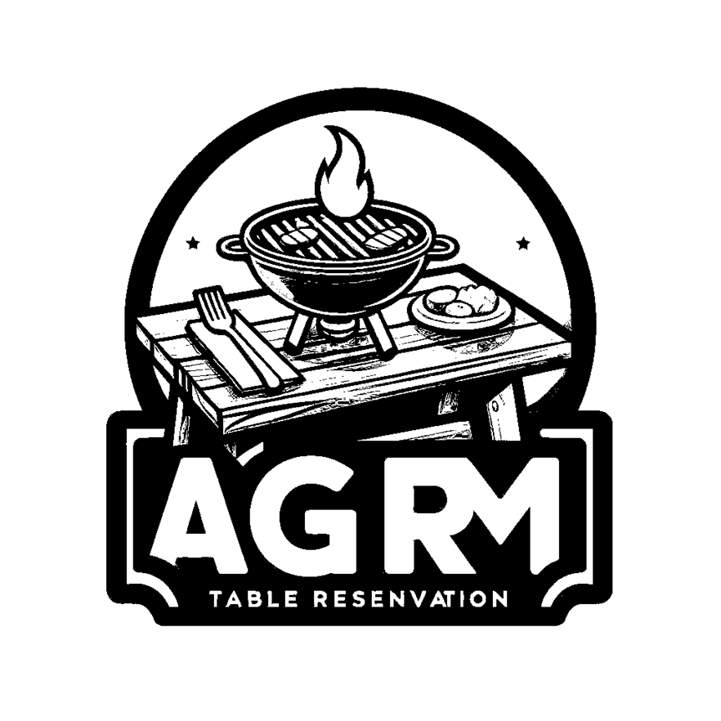

**Nombre: Cristian David Monzón Amórtegui**

Tecnólogo en análisis y desarrollo de software

Ficha: 2925960

Nombre del proyecto

Software de administración de reservas y mesas para restaurantes (AGRM)

Objetivo general

Implementar el software AGRM el cual permite el control y gestión de clientes al reservar mesas, haciendo más eficiente su funcionamiento en el área con módulos específicos para dicha tarea.

Objetivos específicos

1. Planificar los módulos de Gerente, Cliente, Recepción, Mesas y Reservas, asegurando una estructura funcional y coherente.
2. Diseñar los módulos de Gerente, Cliente, Recepción, Mesas, Pagos y Reservas, con una interfaz intuitiva y alineada con las necesidades operativas.
3. Desarrollar los módulos de Gerente, Cliente, Recepción, Mesas, Pagos y Reservas, garantizando su integración efectiva y su correcto funcionamiento.
4. Implementar un sistema de almacenamiento en la nube que sea económico y eficaz, optimizando la gestión y el acceso a los datos.

Planteamiento del problema y Pregunta problema

Planteamiento del problema:

En los restaurantes que manejan reservas, suelen presentarse diversos problemas que afectan la eficiencia operativa y generan confusión, retrasos y pérdidas económicas. Entre los principales problemas destacan:

* Reservas fantasmas: Ocurren cuando un cliente reserva una mesa para una fecha futura y luego no se presenta, dejando la mesa sin uso.
* Cancelaciones tardías: Los clientes a menudo cancelan sus reservas en el último minuto, lo que impide al restaurante reorganizar adecuadamente el espacio.
* Overbooking: Con la expectativa de que habrá cancelaciones, algunos restaurantes reservan más mesas de las disponibles, lo que puede llevar a situaciones conflictivas cuando no se producen esas cancelaciones.
* Errores humanos: La presión de manejar múltiples reservas simultáneas genera errores, como asignar la misma mesa a dos clientes en el mismo horario.
* Mala estimación del tiempo de uso de las mesas: Esto puede derivar en tiempos de espera prolongados o en el mal aprovechamiento de las mesas, afectando el flujo de clientes. Estos problemas no solo afectan la experiencia del cliente, sino que también resultan en pérdidas económicas significativas. La mala gestión del tiempo de uso de las mesas impacta directamente en el consumo, reduciendo la cantidad de platillos servidos y, por ende, los ingresos del restaurante.

Pregunta problema:

¿Cómo se puede optimizar la gestión de reservas en los restaurantes para mitigar los problemas asociados a este proceso?

Alcances

* Organizar los procesos internos del restaurante relacionados con el área de reservas, especificando las funciones para gerentes, clientes y recepcionistas agilizando la coordinación y eficiencia.
* Controlar el acceso para gerentes, clientes y recepcionistas en caso de incidentes, asegurando una gestión segura y adecuada de los permisos.
* Facilitar el manejo sobre las mesas y sus horarios de reserva para el cuerpo de gerencia.
* **Optimizar el trabajo de los recepcionistas** mediante la interfaz de reservas, reduciendo problemas comunes como reservas dobles, overbooking y reservas duplicadas.
* Facilitar la gestión de perfiles para el administrador, incluyendo la administración del personal de recepción, las cuentas de clientes y los perfiles de gerencia, con la opción de editar datos básicos en cada perfil y manejar inconvenientes relacionados con registros o comportamientos.
* Permitir a los clientes reservar con antelación y proporcionar asistencia para el uso de su reserva, incluyendo alertas de recordatorio para que lleguen 15 minutos antes de la hora programada, asegurando una mejor organización y puntualidad.
* Gestionar los pagos relacionados con la plataforma desde el perfil del gerente, asegurando un manejo claro y eficiente de los costos asociados.
* Permitir al gerente manejar las mesas del restaurante y la asignación de horarios para las mesa, optimizando así el flujo de clientes y el uso del espacio.



El sistema brindará agilización y eficiencia en el área de reservas en los restaurantes con la implementación del aplicativo, desde el recepcionista permitirá la eficiencia en la búsqueda y confirmación de las reservas o su posterior liberación para el uso de walk-ins (clientes sin reservas). En el área del cliente permitirá reservar con anterioridad un horario y una mesa, si al cliente le surge alguna incidencia también tendrá la opción de cancelar con anterioridad de 1 día, de lo contrario le llegara una notificación en la cual se le indicará que llegue 15 minutos antes para su reserva y el recepcionista tenga la opción de confirmar o liberarla sin necesidad de en un Excel interminable como se acostumbra en ocasiones.

Habilitará al Gerente para gestionar los perfiles de los recepcionistas, usuarios en caso de ser necesario y de los mismos gerentes. También le brindará control total sobre las mesas y horarios que desee implementar.